Nyhetsflash oktober 2014
Vitryssland tur och retur med hjälpsändning- och arbetsresa 13-24 september.
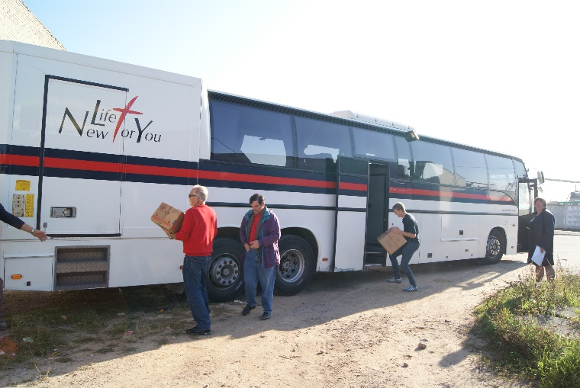

En ny spännande resa. Många hälsningar och tack till er som skänkt mat, kläder, pengar och stickat tröjor mm. Allt kom fram och blir till stor glädje.
258 kartonger till kommunen som inför vintern kan dela ut kläder. Färg, rullstolar, gåstolar och madrasser står högt på kommunens behovslista. Drygt 100 kartonger lämnade vi till kyrkans diakonala arbete. Det var mat, kläder och inte minst stickade alster från syförening, sygrupper och enskilda.
En dam på Äldreboendet i Kasoni, 93-år gammal fick en ny madrass och strålade av lycka ”Nu kan jag dö mjukt”. Ytterligare madrasser byttes ut mot de tunna som fanns i sängarna.

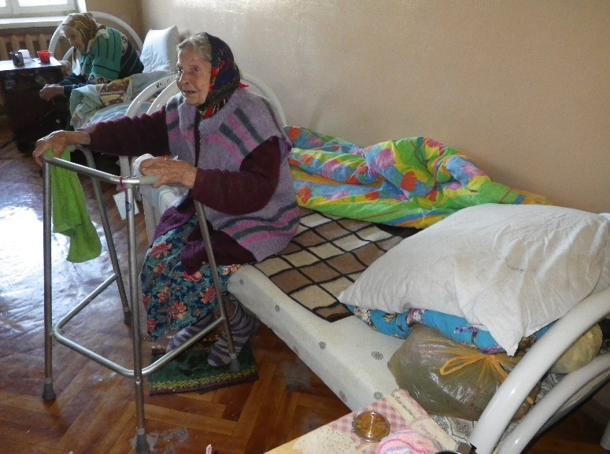

Vi kunde lämna ekonomiska bidrag till bl a två mormödrar som tog hand om varsin tonårsdotter, pga att mammorna är alkoholister. En man som försörjde sin systers familj med 5 barn, därför att pappan lämnat familjen och inte ger något understöd. En man som flytt kriget i Ukraina. En volontär som jobbar på Barnhem. En mamma med 3 barn där mannen lämnat dem. Arbetet på äldreboendet och i söndagsskolan. Församlingar med hjälp till inköp av kök och inkoppling av gas. Listan kan göras lång på alla de som vi kan hjälpa med pengar från Sverige. Behoven är stora och många människor lider nöd och genom kontakterna med kyrkorna och kommunen vet vi att hjälpen kommer till de som behöver den.
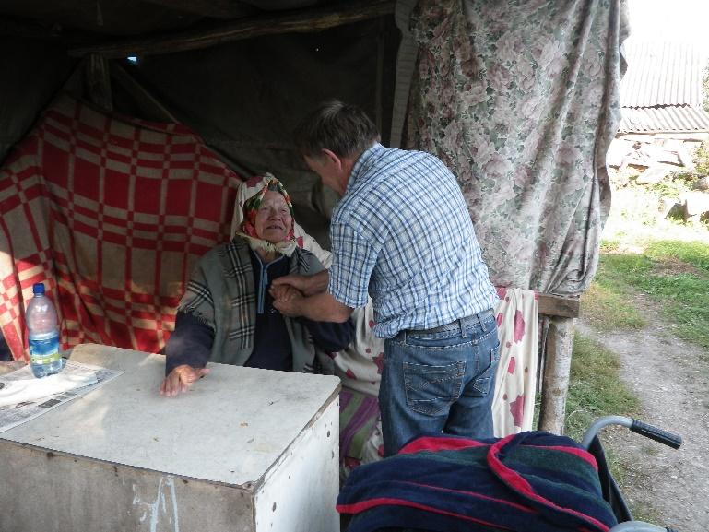

En lam kvinna som vi ofta haft kontakt med i Gili fick mysoverall och filt. Överväldig och stort tack till Gud och människor.
I Zashnike finns ett missionshus som repareras. Det har varit en synagoga som brann, men som nu är missionshus. Ett fåtal lägger ner ett stort arbete där. Det finns söndagsskola och gudstjänst varje söndag.
Golv spikades i blivande kök och hall. Staket sattes upp och stenparti lades utvändigt.

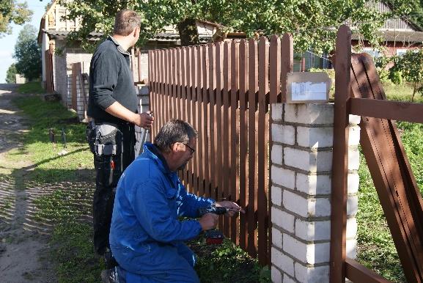

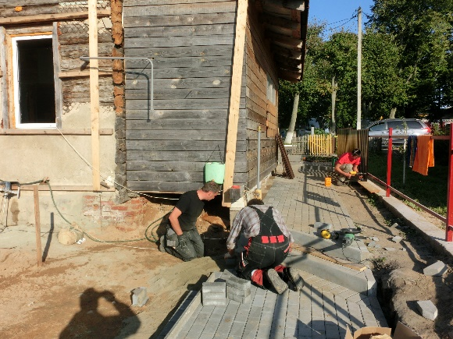
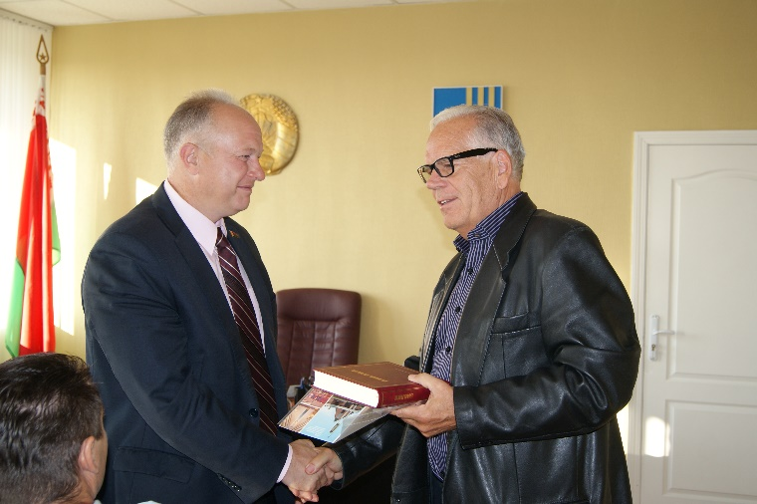Vi har köpt in 500 Nya Testamenten på ryska. Borgmästaren Vitali och Anna på kommunen får en bibel och vykort från Donsö och Hestra i anslutning till stadens 50-års jubileum. Kontakter som fördjupas för varje gång vi träffas sedan 12 år tillbaks.

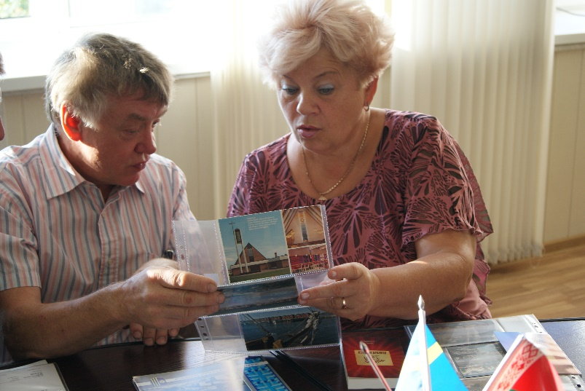

Hjälpsändningen kollas och lossas. Många är villiga att hjälpa till. Kartonger räknas och foton tas på vissa kartongers innehåll. Allt är det ordning på, så att det skall vara okey. Det är en ideell förening New Life 4 You som äger hjälpsändningsbussen, inköpt i somras. Föreningen finns förankrad på Donsö och i Hestra. Inga vinstintressen finns i arbetet. Allt insamlat går till behövande.
Nästa hjälpsändningsresa planeras preliminärt till den 12-24 mars 2015.

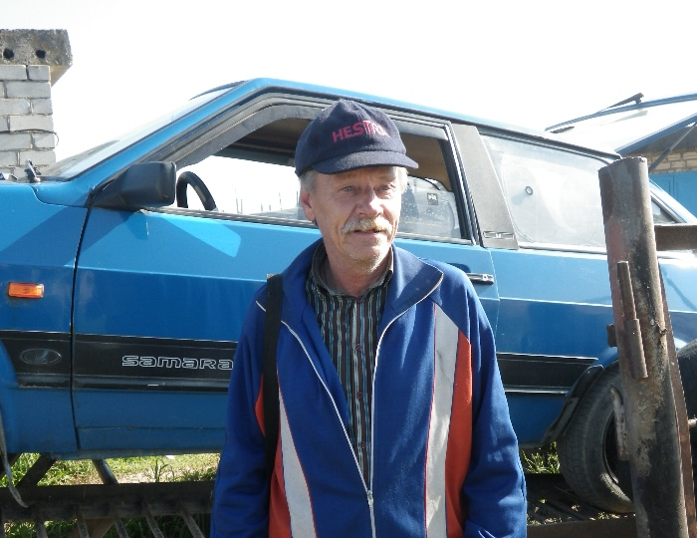

Plötsligt mötte vi mannen med en Hestramössa från tidigare hjälpsändning.
Våra värdar är angelägna att vi skall få se arbetsplatser och träffa människor i kommunen Novolukoml. Här gör vi ett besök på museet som presenterar kraftverket. En arbetsplats för 1700 människor och som producerar 60% av elen i Vitryssland. En gruppbild på resenärerna den här resan.

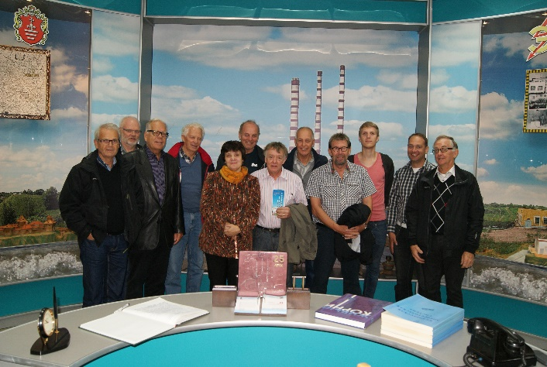

Hjälpsändningen till kyrkan.
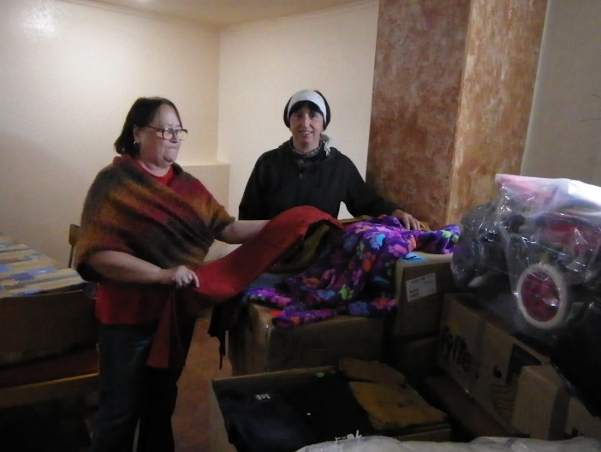
Kolla gärna vår hemsida www.newlife4you.se. Är du intresserad av vårt arbete, så kontakta oss gärna. Vårt bg 314-0142.

